SCHREIBBEWERB

Name der Schülerin/des Schülers: Davud Bjelic
Alter: 8 Jahre Schule: VS Grillparzer 1
Klasse: 2b Ort: St.Pölten

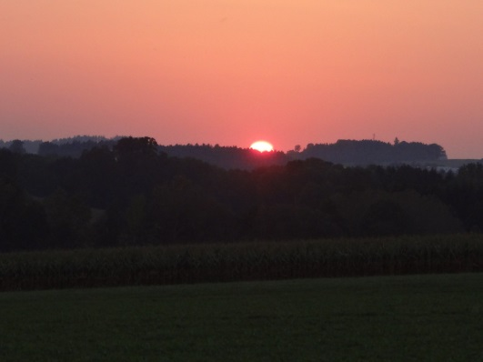
Foto: „De letztn Sunstrohln“ – Romana H., NMS Aschbach
Wald Nacht
Christoph Mauz

20:37
Schöner Schmarrn! Jetzt wird es gleich finster und ich habe immer noch keine Ahnung, wo genau ich bin. Das Einzige, das völlig außer Streit steht, ist die Tatsache, dass ich im Wald stehe. Mittendrin! Der Wald ist irgendwo im westlichen Niederösterreich. Zwischen Amstetten West und Oed-Öhling. Wenn ich die Augen zumache, dann höre ich Autobahngeräusche. Das heißt, ich hoffe, dass es Autobahngeräusche sind. Weil wenn das Geräusch zum Beispiel von Gelsen kommt, dann gute Nacht, Bertl! Bertl heiße ich übrigens. Bertl Panigl und ich hab‘ mich verlaufen. Verlaufen in einem Wald im westlichen Niederösterreich, zwischen Amstetten West und Oed-Öhling.
Ich habe mich im Wald verlaufen weil ich meinem Hund Gassi gehen wollte. Dann habe ich die Schnur los gelassen und er rannte in den Wald. Ich will meine Mama anrufen, aber dieses blöde Handy hat im Wald keine Verbindung. Dann habe ich meinen Hund gesucht. Aber er ist nirgendwo. Dann wird es stockdunkel. Dann mache ich bei meinem Handy Licht an. Und dann höre ich ein Geheule, es ist mein Hund. Zum Glück habe ich Kieselsteine mitgenommen weil ich eine Spur aus Kieselsteine gelegt habe. Jetzt gehen wir den ganzen Weg bis nachhause. Ich bin mit meinem Hund nachhause gekommen dann haben sich alle gefreut.

